**INTRODUZIONE**

*Si presenta la professoressa Alessandra Gambineri, professoressa docente di Endocrinologia. Noi ci occupiamo di tutta l’endocrinologia di base, tutte le patologie e siamo specializzati in alcune problematiche. Io mi occupo in particolare dell’Endocrinologia Ginecologica e di malattie croniche rare pediatriche-adulte, quindi lavoro molto con i pediatri e con la transizione, che sono anche i miei campi di ricerca.*

*L’endocrinologia è molto vasta e complessa. Rispetto a quando l’ho fatta io le richieste sono cambiate, prima la insegnavano come se fossimo degli specialisti, quindi con tutta la testistica di laboratorio, noi lavoriamo molto sui test e sulla loro interpretazione, ma non è quello che voglio da voi. Quello che ci interessa è che arriviate alla fine di questo corso intensivo con delle basi fondamentali per la vostra futura pratica clinica, qualunque essa sia. Vi dobbiamo preparare da internisti, da clinici, non entrerò mai nel dettaglio, magari ve lo accennerò, ma arriveremo alla fine che dovrete inquadrare la patologia, fare diagnosi differenziale, arrivare a sapere se vi è un ipertensione arteriosa. dovete sapere quali sono i parametri e i criteri clinici che devono far sospettare una ipertensione endocrina, un’ipernatriuremia, un endocrinopatia. La professoressa dice che non prende le firme anche se la frequenza sarebbe obbligatoria. Le lezioni sono importanti per avere delle indicazioni, studiare sui libri non è sufficiente.*

***Raccomanda*** *dei libri di testo che più si avvicinano agli argomenti del corso che mostra sulle slide.*

*Esempio del testosterone sulla problematica del legame ormone e proteina di trasporto.*

Ogni ormone steroideo ha la sua proteina di trasporto, il **cortisolo** ha la CBG (corticotropic bainding protein), gli **ormoni** **sessuali** hanno la SHBG (sexhormon binding glicoprotin), gli **ormoni** **tiroidei** circolano legati alla TBG (tiroxin binding protein).

Guardiamo degli studi che ci dicono nel circolo, quanto effettivamente, nell’uomo e nella donna, il testosterone si trova legato alla proteina SBG, quanto legato all’albumina (per la quale vi è un legame più labile rispetto alla proteina trasportatrice) e quanto testosterone libero. Quindi su quel testosterone totale che io vado a dosare, la stragrande maggioranza è legato alla **macroproteina di trasporto**, questo vuol dire che a seconda di come il mio fegato produce in quella giornata l’SHBG, io posso avere un testosterone totale molto impattato, ma soprattutto è il testosterone libero quello più impattato.

*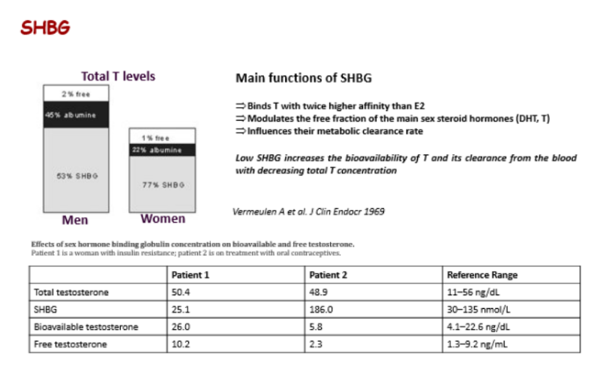Queste sono* ***2 donne*** *che vengono da noi con un testosterone totale assolutamente normale. La prima paziente ha 50.4 g/dl, la seconda 48.9 g/dl. Cosa fa la differenza tra le due pazienti? La produzione di SHBG, nel primo caso è 25, un po’ridotto, questo si vede soprattutto quando c’è obesità, soprattutto negli uomini l’SHBG è sempre un po’ridotto. ovviamente vi sono altri fattori che ne influenzano la produzione, come anche la steatosi epatica o una alimentazione ricca di acidi grassi; quindi, anche l’alimentazione influenza la produzione di SHBG. La seconda è una paziente con una riserva di SHBG molto alta, 186, questo lo ritroviamo nelle ragazze che fanno la terapia contraccettiva ormonale, perché gli estrogeni sono stimolatori della produzione di queste macroproteine a livello epatico. Tutto questo vuol dire che se io mi fermassi a dosare il testosterone totale, direi alle due pazienti che hanno un testosterone normale ma, in realtà, il testosterone libero è normale nella seconda paziente, dove vi è una normale quota di testosterone legato (grazie a questo SHBG molto alto) e la quota libera viene mantenuta normale, invece nel primo paziente, in cui la macroproteina di legame è bassa, c’è una quota di testosterone libero aumentato, questo vuol dire che la paziente è iperandrogenica.*

La stessa cosa accade **nell’uomo**, solitamente al contrario, cioè quando voglio sapere se ha un difetto di testosterone totale devo dosare il testosterone totale e l’SHBG (ci sono dei calcoli per ottenere il testosterone libero) perché se ho situazioni di disequilibrio sull’SHBG, posso etichettare il paziente come normotestosteronemico quando ha un difetto di testosterone.

I **fattori che regolano** queste macroproteine cambiano in continuazione, per esempio oggi sappiamo che il grasso nel fegato è un fattore di riduzione dell’SHBG, una dieta ricca di acidi grassi e di monosaccaridi lo riduce, è invece aumentata dagli estrogeni o da una alimentazione ricca di olio di oliva.

**L’SHBG** può essere dosata, si può quindi calcolare il testosterone libero, invece la **CBG** non si dosa, quindi rimane sempre un problema quando dobbiamo dosare il cortisolo nel sangue perché si possono trovare valori a metà di cortisolemia totale che possono essere dovuti, non ad una reale eccessiva o ridotta secrezione di cortisolo, ma anche ad un problema della proteina di trasporto. Capita anche per esempio nella contraccezione ormonale, che si abbia un sospetto di difetto o eccesso di cortisolo. Gli estrogeni infatti impattano tantissimo nella produzione di CBG e quindi ci troviamo in difficoltà con la diagnosi, perché per far si che finisca l’effetto di un contraccettivo sono necessari almeno 3 mesi di sospensione, ma 3 mesi a volte sono troppi per capire se vi è un problema acuto. Vedremo che esistono altre possibilità tramite la quale possiamo dosare i livelli degli ormoni steroidei, ma non è disponibile ovunque.

*****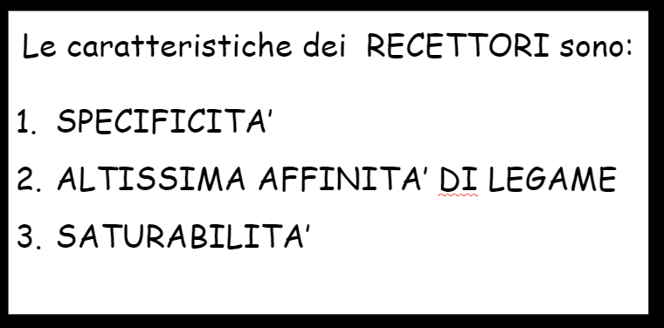*

**ORGANIZZAZIONE**

Le cellule endocrine possono organizzarsi in **organi endocrini**, alcuni hanno origine epiteliale, o **ghiandole endocrine** vere e proprie (ipofisi anteriore, tiroide, paratiroidi, corticale del surrene e le gonadi). Poi il sistema endocrino si può strutturare in un sistema neuroendocrino, di origine neuroendocrina e non epiteliale, quindi le cellule che li costituiscono hanno un’origine neuronale, come l’ipotalamo dove ci sono tutti gli stimolatori dell’ipofisi anteriore, l’ipofisi anteriore e la midollare del surrene (costituito da una struttura neuroendocrina centrale, la midollare e una porzione periferica di origine epiteliale che è la corticale).

Esiste tutta una serie di cellule frammiste a cellule di altro tipo, un esempio è l’apparato gastrointestinale che produce ormoni quali:

* **gastrina** che stimola la produzione di HCl ed è uno dei più potenti regolatori dell’appetito;
* **GLP1** e **GIP** prodotti dall’intestino tenue, sono ormoni importantissimi, sono dei GLUT regolatori, regolatori della secrezione del glucosio a livello della beta cellula pancreatica. Sono glucosio dipendenti, vengono prodotti in quantità proporzionale al quantitativo di glucosio ingerito e sono i regolatori della secrezione rapidissima dell’insulina post prandiale.

Hanno una secrezione rapida proporzionale al pasto, all’entità dei carboidrati. Sono i più importanti regolatori del metabolismo del glucosio che abbiamo, così importanti che i più importanti farmaci orali antidiabetici che abbiamo a disposizione sono gli analoghi dei GLP1 (tra poco uscirà l’analogo del GIP).

**FUNZIONE DEL SISTEMA ENDOCRINO**

*La prof parla dell’importanza dello studio dell’endocrinologia per un medico, perché gli ormoni ve li ritroverete ovunque*, come nel paziente che viene perché ha un problema di sudorazione, intolleranza al caldo o al freddo → gli ormoni tiroidei regolano la **termogenesi**, l’attività del tessuto adiposo bruno. Quando faremo l’ipertiroidismo, avremo una elevata attivazione del bruno (cute calda), l’ipotiroideo invece ha un tessuto bruno poco attivato (paziente che ha la cute fredda e presenta una intolleranza al freddo). Sono ormoni che regolano la **temperatura corporea**.

Poi ci sono ormoni che regolano la concentrazione del sodio, del potassio, la pressione arteriosa, il volume plasmatico.

Il cortisolo è un ormone che ci aiuta a reagire nelle condizioni di **stress fisico ed emotivo**.

Poi ci sono una serie di ormoni gastrointestinali che regolano il **metabolismo energetico** già accennati. La nostra crescita e sviluppo sia fisico sia neurologico dipende dagli ormoni.

Ci sono stati studi che dimostrano che la **crescita staturale** dipende esclusivamente dalla nutrizione i primi due anni della nostra vita, dopodiché la nostra crescita, fino alla crescita staturale definitiva, dipende principalmente da due ormoni: ormoni tiroidei e l’ormone della crescita. Noi che lavoriamo anche con i bambini siamo abituati a fare le curve di crescita e sappiamo bene che la deflessione dell’accrescimento fino ai due anni non è espressione di patologie endocrine mentre dai 2 anni in avanti è più probabilmente dipendente da problemi ormonali.

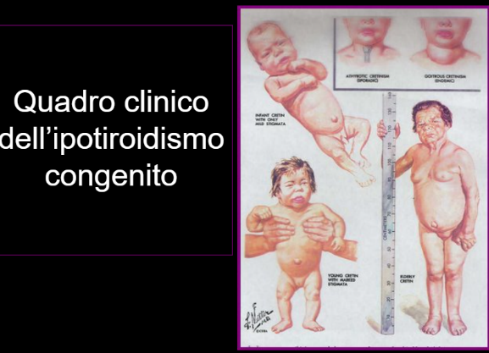E’ però anche importante tenere conto delle **gravidanze** perché l’ormone tiroideo ha un importantissima funzione nello sviluppo del sistema nervoso centrale e periferico già dal tempo zero del concepimento. Vuol dire che gli ormoni tiroidei sono fondamentali per una normale strutturazione neuronale fetale, e questo lo dobbiamo tenere presente perché il feto fino alla 12esima settima non ha una tiroide in grado di produrre ormoni tiroidei. Quindi fino alla 12esima settimana il feto si sviluppa in maniera adeguata a livello neuronale grazie agli ormoni tiroidei materni, quindi la mamma fino ai primi tempi della gravidanza deve avere un assetto tiroideo adeguato.

Infatti ginecologi ed endocrinologi sono più preoccupati in caso in cui vi sia un ipotiroidismo comparso in una fase precoce della gravidanza e non diagnosticato piuttosto che quando inizia più avanti, perché dopo la 12esima settimana i problemi sono più materni che fetali. *(si parla di ipotiroidismo grave e non di situazioni lievi)*

Poi ci sono gli **ormoni sessuali,** fondamentali nello sviluppo sessuale, sia dei caratteri sessuali, dello sviluppo puberale, del mantenimento dei caratteri sessuali secondari, della funzione sessuale adeguata, del trofismo muscolare, del metabolismo, della riproduzione. Altri ormoni regolano il parto, l’allattamento ecc… *Quindi fondamentalmente qualsiasi specialistica farete, questi ormoni ve li ritroverete, anche se farete i chirurghi vi ritroverete a gestire problematiche di natura endocrina, che dovrete essere in grado di diagnosticarli.*

**REGOLAZIONE SINTESI/SECREZIONE ORMONALE**

**RITMO**

Tutti i nostri ormoni hanno un **ritmo circadiano**, hanno dei momenti di secrezione più alta, massimale e momenti di secrezione minima, quasi azzerata. Esempio del cortisolo: il picco massimo è registrato intorno alle primissime ore del mattino (3-4) mentre il picco minimo verso le 20.

Ogni ormone ha il suo ritmo, la prolattina e il GH hanno un picco nelle prime ore del sonno in cui sono maggiormente secreti. Questo vuol dire che c’è una fisiologia ormonale, il bioritmo degli ormoni che ci fa star bene, se noi lo alteriamo, possiamo stare male, avere delle patologie associate ad un ritmo alterato; per esempio vi è tutta una parte dell’endocrinologia che studia le malattie legate alle alterazioni del bioritmo, legate all’attività lavorativa, per chi alterna turni di giorno e di notte (come può essere un medico che lavora in PS, associato a problematiche metaboliche e cardiovascolari). Questo si è visto di più quando ci sono dei ritmi alternati, piuttosto che un ritmo invertito ma costante. Avrete provato anche su di voi, per esempio se andate a dormire tardi e la mattina dormite tanto, non vi svegliate riposati come andare a letto la sera ad un orario decente. Questo perchè gli ormoni che mantengono il ritmo non si adattano in così poco tempo e,quindi, creano una situazione di disconfort che alla lunga può portare a complicanze.

Esistono, oltre a questo ritmo circadiano, anche ritmi **ultradiali**, per cui gli ormoni vengono secreti in maniera continuativa. Di questo dobbiamo tenere conto quando facciamo i prelievi perché magari se becchiamo un picco di secrezione in quel momento possiamo trovare un valore aumentato ormonale e può capitare di decidere di ripetere il dosaggio che può essere dovuto ad un picco di secrezione. Ci sono anche dei ritmi che vanno oltre la giornata, i cosiddetti **infradiali,** come ad esempio gli ormoni che regolano la ciclicità mestruale della donna (ormoni che regolano il ciclo mestruale: SH, LH, progesteroni ed estrogeni).

Noi dividiamo il ciclo mestruale in 3 fasi:

* la **fase follicolare**, che costituisce i primi 10 gg dall’inizio della mestruazione, fase che si caratterizza a livello dell’ovaio per lo sviluppo del follico;
* la **fase ovulatoria** che ha una variabilità di 2/3 gg che si caratterizza per l’ovulazione;
* la **fase luteale** che è la fase post ovulatoria, interessa gli ultimi 14 gg del ciclo.

Gli ormoni che entrano in gioco perché si crei l’ovulazione e quindi che si abbia la mestruazione, che non è altro che la sfaldatura endometriale, sono quelli che abbiamo già detto (*SH, LH, progesteroni ed estrogeni*).

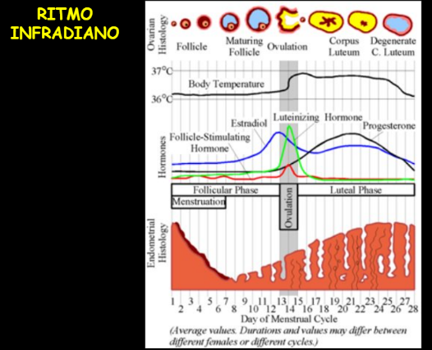Per esempio il **progesterone** (in nero) nel sangue circolante si alza solo dopo che c’è stata l’ovulazione ed è quello che permette di mantenere gli ultimi 14 gg del ciclo mestruale, quindi la fase luteale. Questo vuol dire che se io non ho l’ovulazione, non ho la fase luteale, non ho l’aumento del progesterone e di solito clinicamente è una donna che mestrua ogni 10/14 gg, quindi la cosiddetta polimenorrea, (una mestruazione frequente dovuta alla mancanza di questa fase luteale). Il progesterone non si forma e ho la ripresa della mestruazione dopo 10/14 gg.

Se guardiamo l’**estradiolo**, esso ha un valore molto basso nella fase follicolare, ha un picco di secrezione durante la fase ovulatoria e poi si mantiene alto durante la fase luteale. Se io voglio andare a dosare l’estradiolo per vedere se c’è un problema di difetto o di eccesso dell’estradiolo, la fase giusta è quella follicolare perché è abbastanza costante in tutte le donne. Se noi andiamo a fare un dosaggio in fase luteale possiamo trovarci davanti a tante realtà che dipendono dal fatto che la donna abbia ovulato o non abbia ovulato, da che rialzo ormonale ha avuto ecc…

Quindi una cosa che vi ritroverete andando avanti, quando parleremo di patologie ormonali femminili, è che i prelievi ormonali si fanno sempre in fase follicolare; unico momento in cui si può fare un dosaggio in fase luteale è per capire se una donna ha ovulato, perché in tal caso il progesterone è aumentato.

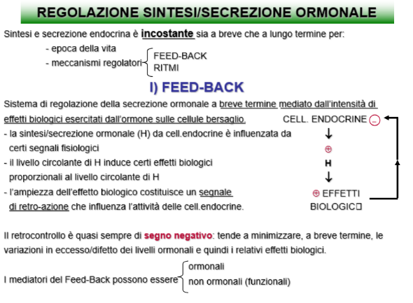**MECCANISMO DI FEEDBACK**

*La professoressa chiede agli studenti di raccontarlo.* Può essere sia positivo sia negativo. Quando è negativo, l’ormone stesso che viene sintetizzato agisce sulla cellula endocrina che lo rilascia inibendola, se positivo avviene il contrario e si ha uno stimolo della sua produzione.

Questi meccanismi di controllo possono essere :

* **ORMONALI**. Si osserva per esempio nell’asse ipotalamo-ipofisi dove c’è un feedback ormonale per cui TRH stimola il TSH ipofisario che stimola gli ormoni tiroidei, i quali inibiscono retroattivamente il TSH e il TRH e il TSH inibisce retroattivamente il TRH.
* **FUNZIONALI**. Come nel diabete o nel controllo gluco-metabolico, è l’effettore funzionale che regola l’ormone, in questo caso è la glicemia che regola la secrezione di insulina.

*Che importanza ha sapere che vi è un controllo retroattivo? nella pratica clinica a cosa serve?* (rispondono alcuni studenti) Laddove si possono dosare gli ormoni, nell’inquadramento diagnostico, se vogliamo capire la problematica del paziente, e avete davanti un sistema ormonale dovete dosare tutto quello che potete e che è coinvolto nel meccanismo di feedback. Sia per fare un inquadramento diagnostico sia per rivalutare una diagnosi, dovete sempre dosare tutto quello che c’è nel feedback.

Un **esempio** è quello **della tiroide**: se noi vogliamo studiare un problema tiroideo la prima cosa da fare è sempre il dosaggio del TSH e degli ormoni tiroidei; se infatti, per esempio, abbiamo un ipotiroidismo da malattia tiroidea, tenendo conto del feedback avrete gli ormoni tiroidei bassi con un TSH alto, che è il primo che si altera nelle forme subcliniche; se invece troviamo gli ormoni tiroidei bassi e un TSH che di solito è normale, vuol dire che abbiamo un problema centrale, che può essere ipofisario o ipotalamico.

Se noi dosiamo solo il TSH, errore che ancora oggi viene fatto frequentemente, voi vi ritrovate un TSH normale, ma questo paziente ha valori di ormoni tiroidei bassissimi, quindi un ipotiroidismo centrale. Questo vale anche per cortisolo, gonadotropine, testosterone ecc…

Alcuni ormoni aumentano con la crescita dell’individuo. Vedremo come la corticale del surrene cresce fino ai 18 anni (il cosiddetto adrenarca). Molti ormoni hanno delle concentrazioni, dei riferimenti di normalità che sono completamente diversi a seconda dell’età.

L’ormone della crescita, può essere fisiologico averlo alto in un ragazzino che sta crescendo, fino ai 18 anni, se troviamo invece gli stessi valori nell’adulto dobbiamo trattarlo in tempi rapidi.

Le patologie che vedremo saranno legate a:

* eccesso di secrezione ormonale
* difetto di secrezione ormonale
* alterazione recettoriale (questo caso è peculiare perché l’ormone viene prodotto normalmente, mentre risulta alterata la risposta da parte del tessuto bersaglio)
* neoplasie

*La professoressa ci affida il ripasso autonomo in dettaglio dell’asse ipotalamo-ipofisario. Ci ricorda solo che l’ipofisi, composta di neuroipofisi e adenoipofisi, è collocata nella sella turcica e viene raggiunta dal circolo portale ipofisario, il quale riceve i regolatori ipotalamici a livello dell’eminenza mediana. Questi regolano poi la secrezione dei vari ormoni in maniera specifica. L’ipofisi posteriore è costituita dalle terminazioni assoniche dei nuclei sopraottico e paraventricolare, dunque è fondamentalmente priva di cellule e composta di soli assoni, dunque media esclusivamente il trasporto di ADH e ossitocina.*

Le malattie dell’ipofisi possono riguardare tutte le sue componenti: pars anteriore, pars posteriore, ma anche il peduncolo della sella. L’**ipofisi anteriore** ad esempio può essere interessata da tumori e da una serie di patologie che provocano un’aumentata produzione ormonale e/o una disfunzione ghiandolare; lo stesso si può dire anche per l**’ipofisi** **posteriore.** In alcune forme particolarmente severe possono essere colpite **entrambe** le componenti, dunque il paziente avrà un’alterazione di tutti gli ormoni ipofisari. Il **peduncolo ipofisario**, a sua volta, si può lacerare, può essere deviato, etc: ciò porta ovviamente ad un difetto nella trasmissione dei fattori di regolazione dell’adenoipofisi (dunque il paziente avrà una presentazione clinica simile a quella tipica di una patologia dell’adenoipofisi) oppure nel trasporto degli ormoni ADH e ossitocina. Dunque di fronte ad una patologia secretoria dell’ipofisi, dobbiamo sempre prendere in considerazione anche un possibile intaccamento del peduncolo. Questo si verifica tipicamente nei traumi cranici: può capitare infatti che il peduncolo venga leso, portando ad una condizione di ipopituitarismo. Altre condizioni che possono comportare un’alterazione peduncolare sono la presenza di masse tumorali cerebrali, la cui espansione va a comprimere il peduncolo stesso oppure un errore medico in sede di intervento neurochirurgico.

E’ fondamentale ricordare la specificità di regolazione dei fattori ipotalamici sull’adenoipofisi: ad esempio, l’**ACTH** è regolato dal **CRH** ipotalamico, che è un ormone peptidico di 41 amminoacidi, il **TSH** e in parte la prolattina sono regolati dal **TRH** ipotalamico e via dicendo. Queste sono regolazioni stimolatorie. Due ormoni ipotalamici hanno invece azione inibitoria: la **dopamina** come fattore inibente il rilascio di prolattina e la **somatostatina** che riduce la secrezione di GH e TSH. Questo è importante perché il rilascio di dopamina è modulato da molti farmaci, fra i quali i dopamino-antagonisti che possono dunque provocare iperprolattinemia come effetto collaterale. Prendendo ad esempio il domperidone, questo va ad antagonizzare la dopamina e, di conseguenza, il suo effetto “freno” sul rilascio di prolattina: l’aumento di prolattinemia può essere anche di 10 volte. Lo stesso si può dire per vari farmaci anti-psichiatrici, per cui è sempre necessario valutare l’assunzione di questi medicinali in pazienti che manifestino sintomi da iperprolattinemia. Questi farmaci ovviamente andranno sospesi anche nel caso in cui si richieda al paziente di fare un dosaggio della prolattina. Per quanto riguarda invece la somatostatina, oggi esistono molti farmaci che ne simulano l’azione, i quali vengono impiegati nel trattamento delle patologie da ipersecrezione di GH.

La professoressa invita a ripassare anche l’anatomia dell’ipofisi, in particolar modo i rapporti contratti con le strutture adiacenti, questo per meglio comprendere la sintomatologia dei pazienti con patologie compressive. Ad esempio un **macroadenoma ipofisario** può dare emianopsia monolaterale, legata alla compressione del chiasma ottico, questa condizione è inoltre un’indicazione all’intervento chirurgico urgente. Abbiamo poi manifestazioni legate alla **compressione dei nervi** che decorrono all’interno del seno cavernoso: ptosi palpebrale, strabismo, etc. Infine se c’è lo **sfondamento del seno sfenoidale**, ci può essere la perdita di liquor dalla narice, sebbene ciò si verifichi più spesso in seguito a interventi chirurgici che prevedono un accesso transfenoidale (come appunto la rimozione di adenomi ipofisari).

**Adenomi ipofisari**

Quelli che un tempo erano definiti adenomi ipofisari dal 2017 vengono chiamati **pituitary neuroendocrine tumors (Pit-NET)** e rappresentano il 15 % delle neoplasie intracraniche. La massima incidenza si registra tra i 20 e i 34 anni. La denominazione di questi tumori è cambiata poiché si è visto che non tutti sono benigni, anche se l’eventuale malignità non è citologica, bensì è dovuta ad una serie di fattori fra cui l’invasività locale, la resistenza alla terapia farmacologia, la recidiva post-chirurgica e le dimensioni. Per questo motivo si è preferito non chiamarli più adenomi, termine che fa riferimento a lesioni assolutamente benigne, ma PIT-NET.

*La professoressa si limita a leggere la seguente slide.*

Esistono **3 principali fattori di trascrizione ipofisari** che vanno a regolare lo sviluppo di 3 differenti linee cellulari:

* **T-PIT:** regola la differenziazione verso cellule ACTH-producenti
* **PIT-1**: indirizza verso cellule secernenti TSH, GH e prolattina
* **SF1**: stimola la differenziazione in senso LH e FSH-producente

Si è osservato che i NET ipofisari si formano generalmente in seguito all’alterazione di uno solo di questi fattori. Quindi l’iperproduzione ormonale che classicamente ne consegue è legata ad un fattore: ciò significa che, nella pratica clinica, un **tumore ACTH-producente** non causerà un aumento nella secrezione di altri ormoni se non in rarissimi casi. Se invece una patologia colpisce **SF1,** avrò un tumore ipofisario capace di produrre isolatamente gonadotropine; infine un’alterazione di **PIT-1** può dare origine ad un tumore che secerne al tempo stesso più ormoni. La cosecrezione in questo caso riguarda in genere 2 o tutti e 3 gli ormoni TSH, GH e prolattina: quindi dopo aver diagnosticato ad esempio un tumore GH-secernente, devo escludere che vi sia una coproduzione anche di TSH e prolattina. Lo stesso ovviamente vale anche per un prolattinoma o per un NET TSH-secernente. Questo studio ulteriore deve essere fatto perché indirizza **l’indicazione terapeutica**: la terapia d’elezione del prolattinoma è infatti il farmaco dopamino-agonista, se però ho una cosecrezione di GH e/o di TSH, la terapia d’elezione diventa quella chirurgica. Quindi se questa ricerca viene bypassata, si rischia di trattare il paziente in maniera non adeguata, ad esempio fornendo al paziente un dopamino-agonista, quando invece lo si sarebbe dovuto portare in sala operatoria. Immagine che contiene testo, schermata, Carattere

Casi rarissimi sono poi il **tumore pluri-ormonale** dove vi è cosecrezione dei 3 ormoni e i **null-cell**, ossia quei tumori che non hanno secrezione ormonale e neanche alterazione dei fattori di trascrizione. Questi generalmente sono dei macroadenomi ereditari: questi hanno una crescita progressiva che si manifesta come ipopituitarismo quando vanno a distruggere l’ipofisi ad esempio.

Per definire **l’aggressività di un NET** ipofisario abbiamo uno **score** che valuta diversi parametri:

* invasione delle strutture parasellari (valutata sia con la RMN, sia in sede intraoperatoria dal neurochirurgo)
* attività proliferativa (valutazione tramite Ki-67)

Mentre la vecchia **classificazione** valida fino a qualche anno fa faceva distinguere gli **adenomi** **ipofisari** in iperfunzionanti e non funzionanti, comprimenti e non comprimenti, oggi si utilizza un sistema che li suddivide in 5 gradi, in base a:

1. dimensioni
2. capacità di produrre ormoni (sia tramite ricerca a livello sierico, sia tramite immunoistochimica)
3. invasività (intesa sia come invasività locale, sia come indice proliferativo)

Questi stessi aspetti sono quelli che ci consentono di valutare anche se il paziente è da trattare chirurgicamente o meno.

La professoressa commenta la seguente immagine, facendo notare come l’adenoma stia già infiltrando il seno cavernoso e la carotide di sinistra. Non si riesce neanche ad apprezzare il peduncolo a causa delle dimensioni assunte dalla neoplasia. A dx. invece si vede l’immagine dello stesso paziente dopo trattamento chirurgico: si apprezza la tipica “sella vuota”. Ovviamente l’individuo in questione ha sviluppato un ipopituitarismo a seguito della rimozione in toto della ghiandola, dunque deve essere sottoposto ad una terapia sostitutiva.

*Infine la professoressa si limita a leggere la slide seguente, aggiungendo che i tumori LH-FSH secernenti sono generalmente difficili da diagnosticare poiché non danno manifestazioni sintomatologiche peculiari.*

